إرث المفقود من غيره وإرث غيره منه
وفيه مسائل :
المسألة الأولى : في تعريف المفقود :
وهو لغة : اسم مفعول من فقد الشيء : إذا عدمه , والفقد : أن تطلب الشيء فلا تجده .
والمراد به هنا : من انقطع خبره وجهل حاله , فلا يدرى أحي هو أم ميت , كان سبب ذلك سفره أو حضوره قتالاً أو انكسار سفينة أو أسره في أيدي أهل الحرب أو غير ذلك ؟ .
وبعضهم يزيد في تعريفه : الجهل بمكانه . وأرى أن هذه الزيادة لا داعي لها ؛ لأنه يغني عنها قولهم : " وجهل حاله " , فهو يشمل جهل مكانه وغيره .

المسألة الثانية : بيان مذاهب العلماء في مقدار مدة انتظاره مع توجيه كل مذهب وبيان الراجح :
لما كان حال المفقود وقت فقده محتملاً متردداً بين كونه موجوداً أو معدوماً , ولكل حالة من الحالتين أحكام تخصها : أحكام بالنسبة إلى زوجته , وأحكام بالنسبة إلى إرثه من غيره وإرث غيره منه , ولم يترجح أحد الاحتمالين على الآخر , لما كان حاله ما ذكر , كان لا بد من ضرب مدة يتأكد فيها من واقعه , تكون فرصة للبحث عنه , ويكون مضيها بدون معرفة شيء عنه دليلاً على عدم وجوده . وبناء على ذلك اتفقوا على ضرب المدة , واختلفوا في مقدارها على قولين :
القول الأول : أنه يرجع في تقدير المدة إلى رأي الحاكم واجتهاده في ذلك ؛ لأن الأصل : حياة المفقود , ولا يخرج عن هذا الأصل إلا بيقين أو ما في حكمه , وهذا قول الجمهور , وهو الصحيح من مذهب الشافعي , والمشهور عن مالك , وأبي حنيفة , وإحدى الروايتين عن أحمد , سواء كان يغلب عليه السلامة أو الهلاك , وسواء فقد قبل التسعين أم بعدها , فينتظر حتى تقوم بينة بموته , أو تمضي مدة يغلب على الظن أنه لا يعيش فوقها .

ثم اختلفوا : هل تقدر المدة التي تغلب على الظن عدم مجاوزته لها أو لا تقدر ؟ على قولين :
الأول : أنها لا تقدر . بل يرجع فيها إلى اجتهاد الحاكم , وهو الصحيح عند الشافعية , وظاهر مذهب الحنفية وإحدى الروايتين عن أحمد , لأن التقدير لا دليل عليه .
الثاني : أنها تقدر . وفي تقديرها أقوال مختلفة ؛ فعند المالكية قيل : 70 سنة , وقيل : 75 سنة , وقيل : 80 سنة , وعند الحنفية قيل : 60 سنة , قيل : 70 سنة , وقيل : 90 سنة , وقيل : 100 سنة , وقيل : 120 سنة , وكلها أقوال لا تستند إلى دليل إلا القول بـ (70) سنة , فيستأنس له بالحديث : " أعمار أمتي ما بين الستين والسبعين " .
القول الثاني : وهو مذهب الإمام أحمد وطائفة من الفقهاء : التفصيل في هذه المسألة : وذلك أن للمفقود حالتين :
الأولى : أن يكون الغالب عليه الهلاك , كمن يفقد في مهلكة , أو بين الصفين , أو في مركب غرق , فسلم بعض أهله وهلك بعض , أو يفقد من بين أهله , كأن يخرج لصلاة ونحوها , فلا يرجع ولا يعلم خبره , فهذا ينتظر أربع سنين منذ فقد ؛ لأنها مدة يتكرر فيها تردد المسافرين والتجار , فانقطاع خبره عن أهله مع غيبته على هذا الوجه يغلب ظن الهلاك , إذ لو كان باقياً لم ينقطع خبره إلى هذه الغاية .
الثانية : أن يكون الغالب عليه السلامة , كمن سافر لتجارة أو سياحة أو طلب علم , فخفي خبره , فهذا ينتظر تتمة تسعين سنة منذ ولد ؛ لأنه الغالب أنه لا يعيش أكثر من هذا
الترجيح :
والراجح من القولين : هو القول الأول : أن المرجع في الحكم بموته إلى اجتهاد الحاكم ؛ وذلك لوجوه :
الأول : أن الأصل حياة المفقود , ولا يخرج عن هذا الأصل إلا بقيقين , وذلك مما يختلف التقدير فيه باختلاف الأحوال .

الثاني : أن التحديد لا دليل عليه .
الثالث : أن التحديد كما أنه غير منقول , فهو غير معقول ؛ لأنه من فقد وهو ابن تسع وثمانين سنة مثلاً ينتظر على هذا القول سنة واحدة , ثم يحكم بموته , وهذا فاسد ؛ لأن السنة الواحدة لا تكفي للبحث عنه , فالتحديد في هذه المسألة كنظائرها بأن يجتهد الحاكم وأهل الخبرة في تقدير مدة الانتظار , ويختلف ذلك باختلاف الأوقات والبلدان والأشخاص .
هذا الذي تطمئن إليه النفس والقلب , لا سيما وأنه في زماننا هذا قد توفرت وسائل الإعلام والمواصلات , حتى صار العالم كله بمثابة البلد الواحد , فيمكن البحث عن المفقود في أسرع وقت وفي أي مكان , وهذا يختلف اختلافاً كبيراً عن الزمان السابق , والاجتهاد يكون في كل وقت بحسبه , والله أعلم .

المسألة الثالثة : إذا مات مورث المفقود في مدة الانتظار , فكيف يورث هو ومن معه :
إذا مات مورث المفقود في مدة الانتظار , فله حالتان :
الحالة الأولى : أن لا يكون له وارث غير المفقود , ففي هذه الحالة يوقف جميع المال إلى أن يتضح الأمر أو تمضي المدة .
الحالة الثانية : أن يكون له ورثة غير المفقود , ففي هذه الحالة اختلفوا في كيفية قسمة المسألة على المفقود ومن معه على أقوال :
القول الأول : وهو قول أحمد وأكثر الفقهاء كالشافعية والحنفية والمالكية : أنه يعامل الورثة معه بالأضر ؛ فيعطى كل منهم اليقين ويوقف الباقي , وذلك بأن تقسم المسألة على أنه حي , ثم تقسم على أنه ميت . فمن كان يرث في المسألتين متفاضلاً يعطى الأنقص , ومن يرث فيهما متساوياً يرث فرضه كاملاً , ومن يرث في إحدى المسألتين دون الأخرى لا يعطى شيئاً . ثم يوقف الباقي إلى أن يتبين أمر المفقود أو تمضي مدة الانتظار .

القول الثاني : تقسم المسألة على تقدير موته فقط على الموجودين من الورثة , ويعتبر المفقود كأنه مات قبل مورثه ؛ لأن هذا هو الظاهر من حاله ؛ إذ لو كان حياً لتواصل خبره غالباً , فعلى هذا لا يوقف للمفقود شيء , لكن إن تبين حياته بعد موت مورثه نقض الحكم , وهذا أحد الوجهين في مذهب الشافعية .
القول الثالث : تقسم المسألة على اعتبار حياة المفقود فقط ؛ لأن الأصل : حياته , ويوقف نصيبه , فإن ظهر موته قبل موت مورثه نقض الحكم , وهذا وجه آخر في مذهب الشافعية , وهو قول في مذهب الحنابلة , صححه صاحب " الفروع " و " المحرر " .
الترجيح :
إذا نظرنا في هذه الأقوال وجدنا القول الأول يعتبر في القسمة حالتي حياة المفقود وموته , بينما الثاني يعتبر حالة الموت فقط , والثالث يعتبر حالة الحياة فقط , فيكون القول الأول أرجح ؛ لأنه أحوط وأضمن لحق المفقود وحق غيره , أما الثاني والثالث , فهما عرضة للنفص وضياع حق المفقود وحق غيره , والله أعلم .

المسألة الرابعة : إذا مضت مدة انتظار المفقود ولم يتبين أمره , فماذا يصنع بماله وما وقف له من مال مورثه والذي مات في تلك المدة ؟
أما ما يصنع بماله : فإنه يقسم بين ورثته الموجودين حين الحكم بموته , لا من مات منهم في مدة الانتظار , وذلك باتفاق الفقهاء ؛ لأن الحكم بموت المفقود جاء متأخراً عن وفاتهم , ومن شرط الإرث : حياة الوارث بعد موت المورث . والأصل : حياة المفقود في تلك المدة التي ماتوا فيها .
الحالة الأولى : أن يعلم أن المفقود كان حياً حين موت مورثه , ففي هذه الحالة يكون الموقوف له فيدفع إليه إن جاء من غيبته , أو يدفع إلى ورثته مع ماله حين الحكم بموته إن لم يأت عند نهاية مدة انتظاره .
الحالة الثانية : أن يعلم أنه مات قبل موت مورثه , ففي هذه الحالة يدفع الموقوف إلى مستحقيه من ورثة الميت الأول , وليس لورثة المفقود فيه أي استحقاق .
الحالة الثالثة : أن لا يعلم عنه حياة ولا موت ؛ ففي هذه الحالة اختلف العلماء فيمن يستحق الموقوف له على قولين :

القول الأول : يكون الموقوف للمفقود كما لو علمت حياته بعد موت موثه , فيدفع إلى ورثته ؛ لأن الأصل حياته , ولا يحكم بموته عند انقضاء زمن تربصه , وهذا هو الصحيح من مذهب الحنابلة , ويرجحه كثير من فقهاء المذهب .
القول الثاني : أن الموقوف يرد على ورثة الميت الأول , وليس فيه استحقاق لورثة المفقود ؛ لأننا لا نعلم أيهما مات أولاً , ولا توريث مع الشك , وهذا قياس من قال في الغرقى ونحوهم : إنه لا يورث أحداهما من صاحبه , وهذا وجه في مذهب الحنابلة , واختاره منهم صاحب " المغني " وصاحب " الإقناع " , وهو قول الحنفية , والمالكية , والشافعية ؛ لأنه لا توريث مع الشك كما ذكرنا .

المسألة الخامسة : إذا كان الموقوف أو بعضه لغير المفقود , ولا يعلم مستحقه من الورثة , فهل لهم الصلح عليه ؟
إذا كان الموقوف بين الورثة الحاضرين وليس للمفقود حظ فيه أو في بعضه على كل تقدير , وإنما المفقود صار سبباً في الحجب عنه , ولا يتصور هذا إلا على قول الجمهور : إن المسألة تقسم على التقديرين كما سبق , إذا كان كذلك , فلباقي الورثة أن يصطلحوا فيقتسموا ما لا حظ للمفقود فيه ؛ لأنه لا يخرج عنهم . إلا أنه قد شك فيمن يستحقه منهم , فمثال كونه لا حظه له فيه : زوج , وأخت شقيقة , وأخت لأب , وأخ لأب مفقود . ومثال كون بعضه لا حظ له فيه : زوج , وأخوان لأم , وأخت شقيقة , وأخ شقيق مفقود .
فالمسألة الأولى : على تقدير حياة المفقود : أصلها من اثنين : للزوج : النصف : واحد , وللأخت الشقيقة : النصف : واحد , ولا شيء للأخت والأخ لأب لاستغراق الفروض .

وعلى تقدير الموت : أصلها من ستة , وتعول إلى سبعة : للزوج : النصف : ثلاثة , وللشقيقة : النصف : ثلاثة , وللأخت لأب : السدس : واحد , فلا استحقاق للمفقود , لكن على تقدير حياته تسقط به الأخت لأب ؛ لأنه يعصبها , ولم يبق بعد الفروض شيء , فهو القريب المشؤوم .وعلى تقدير موته ترث الأخت لأب ك السدس وتعول المسألة , فالموقوف إذاً دائر بين كونه للزوج والشقيقة كمال فرضيهما , وكونه للأخت لأب تكملة الثلثين . فلهم أن يصطلحوا على اقتسامه ؛ لأنه لا يخرج عنهم , لكن لا يعلم مستحقه منهما .
وهذه صورتها :

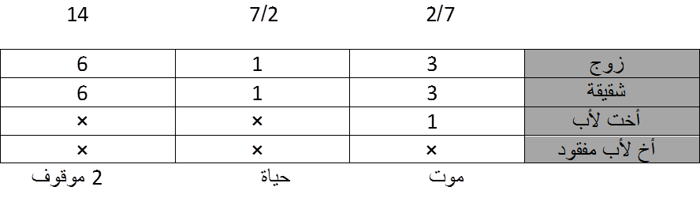

والمسألة الثانية : على تقدير حياة المفقود : أصلها من ستة : للزوج : النصف : ثلاثة , وللإخوة لأم : الثلث : اثنان , وللشقيق المفقود والشقيقة الحاضرة : الباقي : واحد , لا ينقسم عليهما , فنضرب رؤوسهم : ثلاثة في أصل المسألة : ستة يحصل : ثمانية عشر , للزوج : ثلاثة في ثلاثة بتسعة , وللأخوين لأم : اثنان في ثلاثة بستة , وللأشقاء : الباقي : واحد في ثلاثة بثلاثة , للشقيق : اثنان , وللشقيقة : واحد .
وعلى تقدير موت المفقود تكون المسألة من ستة وتعول إلى ثمانية : للزوج : النصف : ثلاثة , وللأخوين لأم : الثلث : اثنان , وللشقيقة : النصف : ثلاثة , والجامعة : اثنان وسبعون للموافقة بين المسألتين بالنصف , والأضر في حق الزوجة والأخوين من الأم : موت المفقود , وفي حق الشقيقة : حياته , فيعطى الزوج : سبعة وعشرين , و الأخوان من الأم : ثمانية عشر , وتعطى الشقيقة : أربعة , ويوقف : ثلاثة وعشرون . للمفقود منها بتقدير حياته : ثمانية ؛ لأن له مثلي ما للشقيقة , وتبقى : خمسة عشر زائدة عن نصيب المفقود دائرة بين الورثة لا حق للمفقود فيها , فلهم أن يصطلحوا عليها ؛ لأنها لا تخرج عنهم .
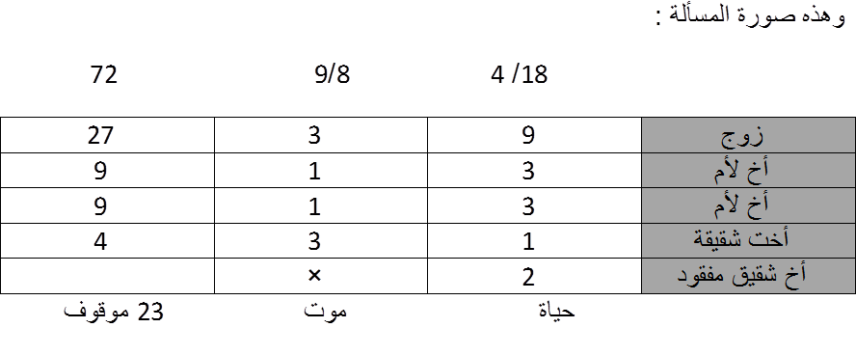

المسألة السادسة : في كيفية حساب مسائل المفقود على القول الراجح مع الإيضاح بمثال :
يتبين مما سبق أنه إذا مات شخص وخلف ورثة , أحدهم مفقود , فكيفية العمل : أن تجعل له مسألتين : مسألة حياة ومسألة موت , ثم تنظر بينهما بالنسب الأربع , فما حصل بعد النظر , فهو الجامع للمسألتين , تقسمه على كل منهما , وما خرج فهو جزء سهم المسألة , تضرب به سهام الوارث منها . فمن ورث في المسألتين متساوياً يعطى نصيبه كاملاً , ومن ورث فيهما متفاضلاً يعطى الأقل , ومن ورث في حال دون حال لم يعط شيئاً , ويوقف الباقي إلى أن يتبين أمر المفقود أو تمضي مدة الانتظار .
مثال ذلك :
زوج وشقيقة وأخت لأب مفقودة , مسألة الحياة من ستة , وتعول إلى سبعة , للزوج : النصف : ثلاثة , وللشقيقة : النصف : ثلاثة , وللمفقود : السدس تكملة الثلثين : واحد .

ومسألة الموت من اثنين , للزوج : النصف : واحد , وللشقيقة : النصف : واحد , وبين المسألتين مباينة , نضرب إحداهما بالأخرى , يحصل : أربعة عشر , وهي الجامعة , والأضر في حق كل من الزوج والشقيقة : إعطاؤهما من مسألة الحياة , فلكل واحد منهما : ثلاثة , تضرب في مسألة الموت : اثنين , يحصل له : ستة , ويبقى : اثنان يوقفان إلى تبين أمر المفقود أو مضي المدة , فإن بان أنها حية , دفعا إليها , وإن بان أنها ماتت قبل موت مورثها رداً على الزوج والأخت لكل واحد : واحد , وإن بان موتها بعد موت مورثها , أو مضت مدة التربص ولم يعلم خبرها , قسما على ورثتها كسائر مالها .
وهذه صورتها :

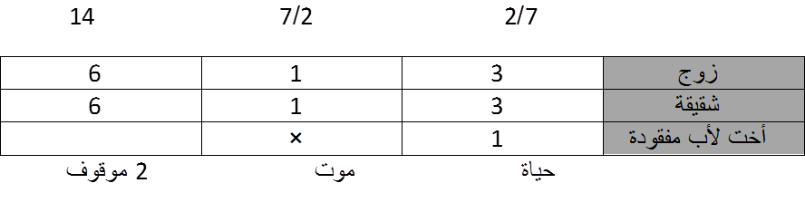

أسأل الله لي ولكم التوفيق والنجاح

3oO$han

